附件2：关闭3389端口的操作步骤
以win7为例关闭3389端口操作步骤如下：
（1）选择桌面上的计算机，鼠标右键选择属性；
（2）点远程设置；
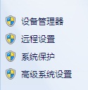
（3）将【允许远程协助连接这台计算机】前的勾去掉；选中【不允许连接到这台计算机】，点确定；
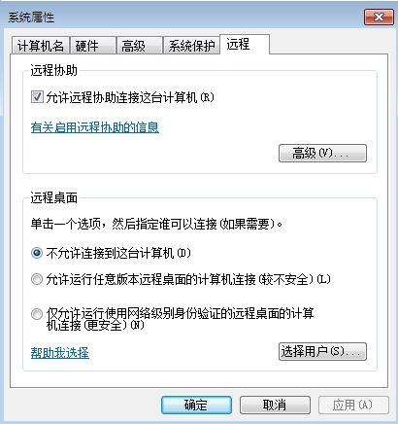
（4）选中桌面上的计算机，鼠标右键选择管理；
（5）展开服务和应用程序——服务，找到Remote Desktop Configuration服务和Remote Desktop Services服务，分别双击；
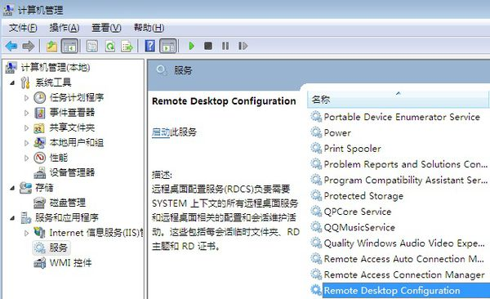
（6）启动类型：两个服务都是选择禁用，点确定；
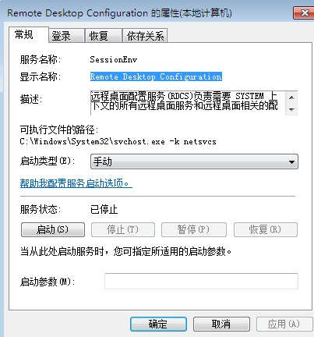
（7）重启计算机生效。

